BACCALAURÉAT PROFESSIONNEL
MAINTENANCE DES VÉHICULES

OPTION A : Voitures Particulières

SESSION 2025

ÉPREUVE E2

ANALYSE PRÉPARATOIRE À UNE INTERVENTION

Durée : 3 heures Coefficient : 3

DOSSIER RÉPONSES



Partie 1 : Prendre en charge le véhicule

Réponse n°3 :

Appellation commerciale du véhicule |  | Numéro d'identification du véhicule |  | N° OPR
 |  |  |  | 16205
Appellation commerciale du moteur | Code moteur |  | Date de 1ère mise en circulation ou de début de garantie

1.5 BlueHDi 110
Type de boîte de vitesses |  |  | Norme de dépollution

Partie 3 : Collecter les informations et préparer le diagnostic du système

Réponse n°11 :
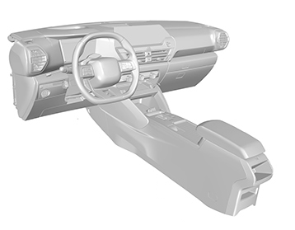

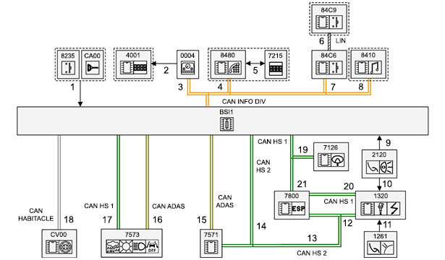
Réponses n°12 et n°13 :

Réponse n°14:

Code défaut | Intitulé
B 1004 96

Réponse n°15 :

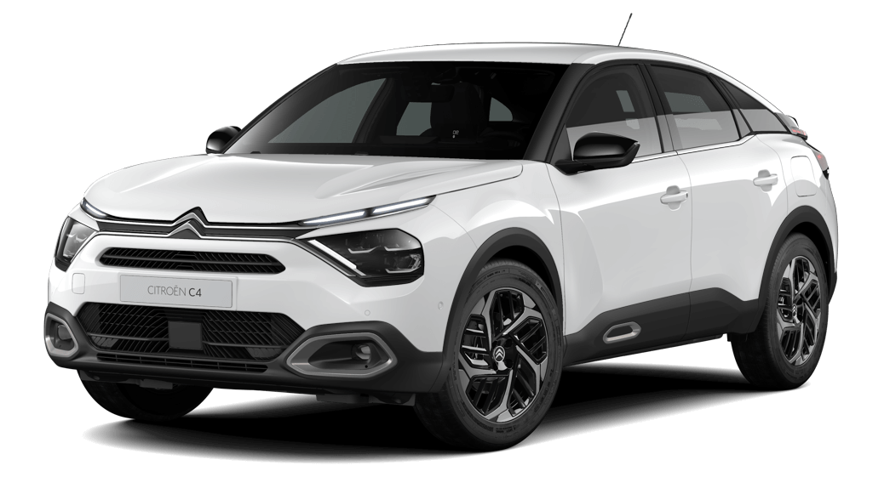

Réponses n°16 et 17 :

Réponse n°20 :

 | Valeur de référence | Conditions de mesure | Unité de mesure
Alimentation de la caméra multifonction |  | + APC
Résistance entre la borne négative de batterie et la voie 3 de l’élément 7571 |  | Connecteur débranché

Partie 4 : Collecter et exploiter les informations liées à l’activité de maintenance

Réponse n°23 :

Symbole | Signification


